**Сеять разумное, доброе… След на земле**

12 июня 2015

[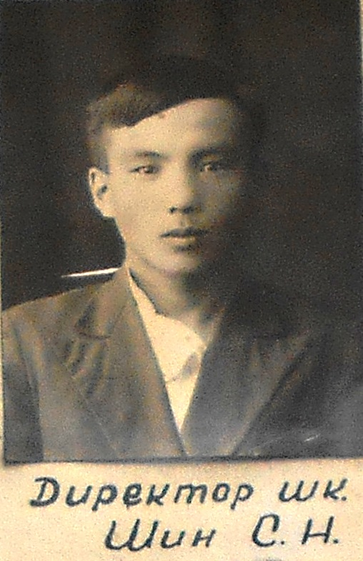](http://www.koreilbo.com/cms/uploads/images/%D0%94%D0%B8%D1%80%D0%B5%D0%BA%D1%82%D0%BE%D1%80%20%D0%A8%D0%B8%D0%BD%20%D0%A1.JPG)

**(К теме казахстанской идентичности)**

**На территории Казахстана корейцев изначально должны были везти до Балхаша и Арала, Каспия, где районирование позволяло выращивать рис, овощные и бахчевые культуры и заниматься рыболовством. Однако для части переселенцев судьба распорядилась иначе: их высадили из вагонов на станции Тайынша.**

Город Петропавловск тогда являлся областным центром Северо-Казахстанской области. В области русские, казахи, татары, немцы, украинцы, белорусы, поляки и другие. Всего в область было вселено 2003 (по уточненным данным – 2300) семей корейцев. Они были расселены в Сталинском, Келлеровском, Красноармейском и нынешнем Кызылжарском районах.

Согласно секретному Постановлению № 1428-326 СС Совнаркома СССР и ЦК ВКП(б) от 21 августа 1937 года «О выселении корейского населения из пограничных районов Дальневосточного края» за подписью И.Сталина и В.Молотова, предписывалось: «в целях пресечения проникновения японского шпионажа в Дальневосточный край… К выселению приступить немедленно и закончить к январю 1938 года».

Часть прибывших (300 семей) корейцев из числа служащих были подселены в близлежащие села. Так, недалеко от областного центра Петропавловска, располагались украинские села, бывшие казачьи станицы. Так, в село Архангельское прибыли новые жители. На руках матерей были грудные дети.

По замыслу местных властей корейцы должны были трудиться здесь в колхозе «Красный Восток». Северная и Петропавловская машинно-тракторные станции (МТС) были прикреплены для обслуживания этого и еще 4 корейских колхозов. Однако отсутствие условий, жилищного и водно-земельного фондов привела к последующим мытарствам переселенцев. К весне 1938 года часть прибывших покинула места первоначального вселения и мигрировала на запад и юг республики.

Всего на территории СКО функционировали 4 «корейских» овощных колхоза: имени Сталина, имени Ворошилова, Красный кореец и Комсомолец. Каждый колхоз состоял из нескольких поселков, соответственно – 4, 3, 4 и 3. Количество семей, объединенных в корейские колхозы, было 946. Многие были с детьми, всего 3871 человек.

Колхоз «Красный Восток» был разбит на землях главной детской областной больницы. В состав «Красного Востока» входили 123 корейские семьи, или 570 человек. Жить было нелегко. Люди страдали от нехватки медикаментов, болели цингой. Резкая смена климата и дефицит витаминов вели к массовым заболеваниям и преждевременной смерти. Однако переселенцы стремились адаптироваться к новым условиям, писали ходатайства с просьбой вернуть им скот и имущество.

Среди корейцев было немало грамотных людей, с педагогическим образованием. На предложение со стороны властей открыть школы с национальным языком обучения корейские родители отказались, приняв решение учить детей на русском языке.

Кадры учителей имелись. Неполная средняя школа с. Архангельское была с русским языком обучения. Основу ее составила школа казачьего ведомства при бывшей каменной церкви. На ее строительство до революции из фонда императора Александра III было выделено 1,5 тысячи рублей. В ней учились дети украинских поселенцев.

Восстановить события почти 90-летней давности нам удалось по воспоминаниям жителей-старожилов. Так, случайно нашлась старая, пожелтевшая фотография, на которой запечатлен второй выпуск школы-семилетки. Датируется она 17 июня 1939 года. Сделан фотоснимок профессионально, в виде виньетки, в фотостудии при областном музее в г. Петропавловске. Фотографию сохранила мама одного из учеников, она так дорожила ею, что в музей поместили копию, а оригинал остался в семейном альбоме.

На снимке изображены семиклассники, учителя и Шин Сергей Николаевич - директор Архангельской НСШ. Этот факт никогда ранее не публиковался. В школе никто не мог вспомнить об этом человеке.

Оказалось, то была любопытная история. Директору было всего 25 лет! Я обратилась в областной архив и получила биографическую справку. В ней указывается, что Шин Сергей Николаевич родился в сентябре 1914 г. в Приморском крае, кореец. Член КП (б) с 1940 г. С 1926 по 1929 гг. учился в Петропавловском рабочем факультете г. Владивостока, закончил девятилетку и получил общее образование. С 1932 г. по 1934 г. учился в отделении Свердловского КомВУЗА в г. Златоусте Челябинской области, получил специальность работника областной комсомольской организации.  С 1930 г. по 1931 г. – ликвидатор и инструктор заведующего комитета по кадрам Отдела Народного образования в г. Спасске Приморского края.

Далее судьба Сергея Шина поражает своей динамичностью. С декабря 1931 г. по август 1932 г. он - счетовод совхоза «Кум-Курган» Узбекской ССР. С августа 1932 г. по июль 1934 г. – студент КомВУЗа г. Златоуста Челябинской области. С августа 1934 г. по июнь 1935 г. – инструктор Организационного бюро ЦК ВЛКСМ г. Челябинска.

С сентября 1935 г. по сентябрь 1937 г. – директор неполной средней школы г. Хабаровска. Депортация застала его на родине и привела в Казахстан.

С ноября 1937 г. по июль 1938 г. С.Н. Шин – завуч неполной средней школы Красноармейского (ныне – Тайыншинского) района Северо-Казахстанской области.

С августа 1938 г. по июнь 1943 г. - директор Архангельской неполной средней школы  Северо-Казахстанской области.

 А вот с 1943 г. Шин С.Н- оперуполномоченный  УНКГБ СКО. Данные хранятся в СКГА, Фонд 22.

На этом биография С.Н.Шина обрывается, и вновь мы утеряли след этого человека. Судя по кратким сведениям, то был деятельный молодой человек, образованный, волевой, зарекомендовавший себя как хороший организатор и руководитель. Иначе как бы его приняли в ряды партии и на работу на ответственные должности?!

Увеличив фотографию из школы, всмотревшись в черты молодого директора с легкой грустинкой, можно только догадываться, как нелегко давалась ему жизнь вдали от родных мест, невзгоды довоенной поры.

Если внимательно всмотреться, среди педагогического коллектива обнаруживается еще один кореец – Ким В.Н., судя по надписи под снимком преподававший физику и математику. Его фотография расположена слева от фотографии директора школы.

Среди учащихся, в основном русских и украинских ребят, на фото  казашка - Макашева М. и кореец – Ню Ю. Выпускникам семилетки в 1939 году было примерно по 14-15 лет.

Их взросление совпало с началом Великой Отечественной войны. Куда забросила судьба их директора школы, мы узнаем, если кто-то увидит снимки, прочтет материал и откликнется в редакцию газеты.

К слову, в [1943](https://ru.wikipedia.org/wiki/1943_%D0%B3%D0%BE%D0%B4)—[1947 годах](https://ru.wikipedia.org/wiki/1947_%D0%B3%D0%BE%D0%B4) работал учителем истории, заведующим учебной частью, с [1945 года](https://ru.wikipedia.org/wiki/1945_%D0%B3%D0%BE%D0%B4) назначен директором средней школы села Архангельское Северо-Казахстанской области Георгий Федорович Ким, впоследствии - доктор исторических наук, профессор, директор Института востоковедения АН СССР в г. Москве и лектор ИСАА при МГУ им. Ломоносова, главный редактор журнала «Азия и Африка сегодня».

Словом, Архангельская школа «в глубинке» республики стала кузницей кадров и для науки большой страны. В дело образования и воспитания молодежи внесли свой посильный вклад представители всех без исключения народов.

**Гульнар  Муканова,**

**к.и.н., доцент КазНУ им.аль-Фараби**

**Gulnar_mukanova@mail.ru**